以LLVM/Clang为研究对象，深入探究语言处理系统的完整工作过程
完整工作过程：
1. 预处理
2. 编译
3. 汇编
4. 链接
5. 加载
6. 生成可执行代码
深入探究：
1. 预处理器工作
预处理过程将包含的头文件直接插入，宏的替换，条件编译等。使用如下代码进行测试。将预处理结果保存到文件中，看到iostream（及其自身包含的头文件）被插入，main函数中X被替换，条件编译的分支也被确定。
查看替换结果：clang -E fib.cpp
原代码：
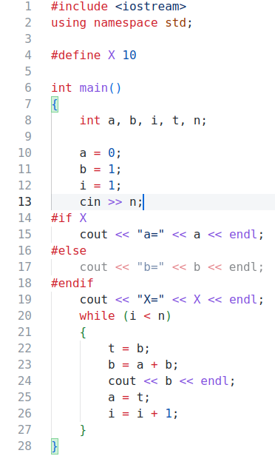

输出结果：
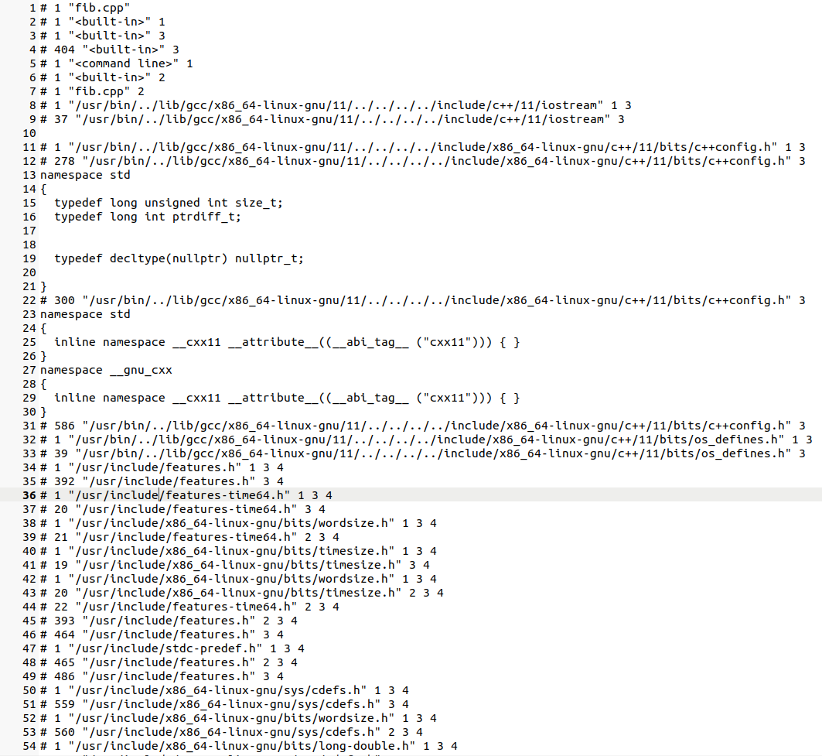

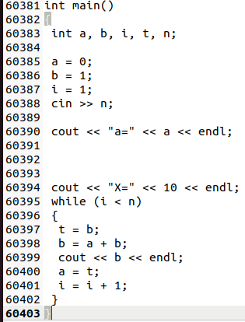
2. 编译器
2.1 词法分析
词法分析线性地扫描代码，进行分词，识别为标识符（变量）、赋值符、运算符、操作数（如常数等），并使用得到的单词、词素、词法值创建符号表。
对于LLVM，使用 clang -E -Xclang -dump-tokens fib.cpp 获得token序列。
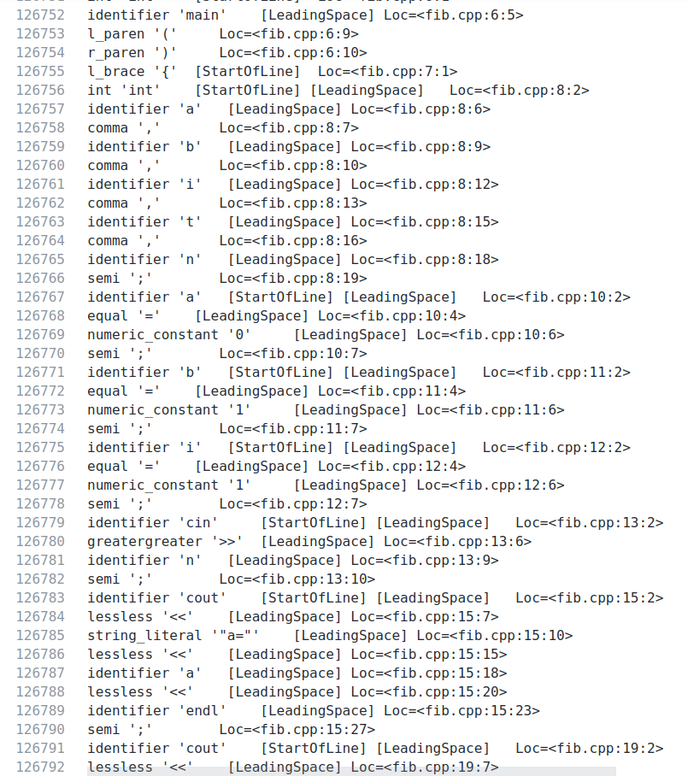
结合词法分析过程，部分验证了之前说明的工作：
1. 语句被顺序地扫描，逐个得到单词
2. 函数、变量被识别为标识符，词法分析还具体地识别出了符号（此处是狭义的非字母符号）的类型（具体到运算类型、作用，while似乎被识别为了一种运算）
3. 每一行的后半部分记录了该单词的位置（文件名：行号：偏移两，是否为行的开头以及是否有缩进）
4. 对标识符和属性的记录构建了符号表

2.2 语法分析
语法分析使用层次分析的方法将token序列转化为语法分析树，树的内部结点为抽象出的语法概念，叶结点为单词。
对于LLVM，使用clang -E -Xclang -ast-dump fib.cpp 生成文本形式的AST

得到结果
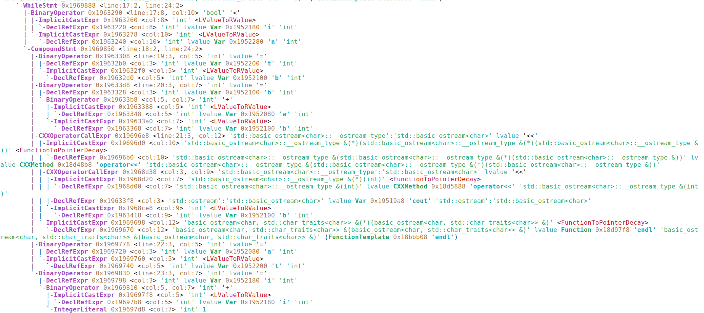
如图为while表达式对应的表达式树，可以看到该表达式的具体结构可如下转化
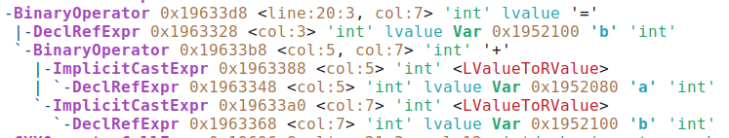
以该句b=a+b为例，注意到AST的结构其实类似简化的语法表达树和完整的语法分析树结合的形式。对于函数、while语句等，表示该概念的上层节点明确指明了该语句/函数的类型、地址。对于较为简单的赋值/运算语句，其上层节点则是对应二进制操作符，下层节点三对应的表达式。特别地，对该句运算，可以看到根节点规定了运算的结果类型，子结点也说明了操作数的类型、地址
详细的解读http://icps.u-strasbg.fr/~pop/gcc-ast.html

2.3 语义分析
确保程序和语法定义是一致的，收集类型信息并保存到AST或符号表中（为中间代码生成收集信息）。
可能引发的错误有：
1. 类型不匹配
2. 变量未声明
3. 错误使用自留字符作为变量（标识符）
具体功能：（https://www.geeksforgeeks.org/semantic-analysis-in-compiler-design/）
1. 类型检查，确保类型一致，也会进行类型的转换
2. 标签检查，程序需要保存标签的引用（实际上就是保留了标签指向的相对位置）
3. 控制流检查， 如循环、switch外部不能使用break
静态和动态：
1. 静态检查：编译时检查
2. 动态检查：运行时确定表达式和语句的含义

2.4 中间代码生成
好处在于：
1. 生成的中间代码不依赖于实际体系结构，可移植性强，这样就不用对每一种架构都配置单独的编译器
2. 容易重定向（只需指定变量开始分配的地址为0,则可以通过相对位置为变量分配内存空间，重定向时只需加上基址即可）
3. 通过优化中间代码来进行性能优化
高级中间代码：接近源码，在此进行优化
低级中间代码：接近目标语言，针对机器特性进行优化
对于较长的表达式，生成中间代码利用之前生成的AST得到后缀表达式等序列化的表达式，将其拆分为三地址码。
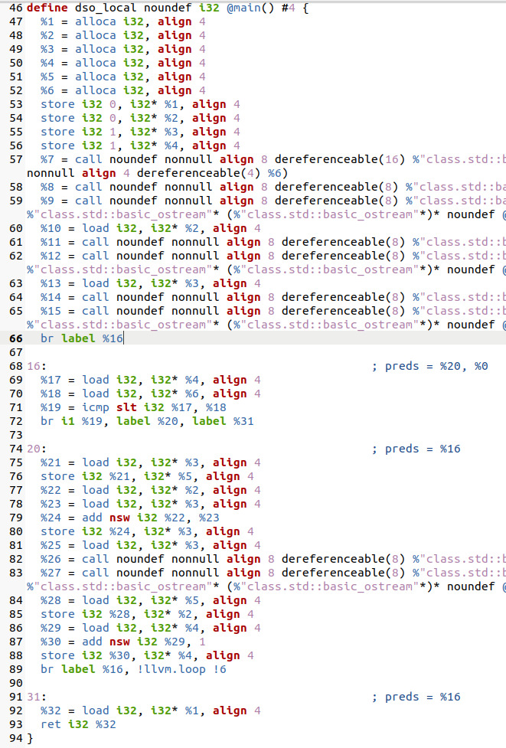
TODO：使用g++观察中间代码各过程的可视化、控制流程图、各阶段CFG的变化

2.5 代码优化
代码优化过程是为了通过简单直接的优化，生成运行速度更快的机器码，有时激进的优化手段可能破坏代码的依赖关系。
如图为部分中间代码
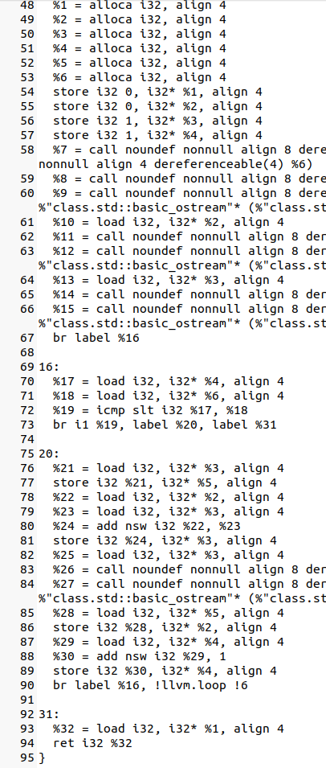
但是与之前代码相比，没有什么优化。考虑针对不同优化选项，设置不同程序进行对比验证。

3. 汇编器
详细分析并阐述汇编器处理的结果以及汇编器的具体功能分析

4. 链接加载器

